Урок 5
Основні етапи розвитку комп'ютерної техніки. Характеристика різних поколінь комп'ютерів і перспективи розвитку комп'ютерної техніки.
Основні галузі застосування комп'ютерів

Мета:
· ознайомити з історією обчислювальної техніки, основними характеристиками всіх поколінь ЕОМ, показати основні галузі застосування ПК;
· розвивати логічне мислення, пам’ять, серйозне ставлення до навчального процесу;
· виховувати патріотичні риси особистості, гордість за вчених нашої країни.
Тип уроку: урок вивчення нового матеріалу.
ХІД УРОКУ
I. Перевірка домашнього завдання
1. Що називається системою обчислення?
2. З яких знаків складається алфавіт десяткової, двійкової систем обчислення?
3. Чому в обчислювальної техніці взято за основу двійкову систему обчислення?
4. З яких знаків складається алфавіт 8-ої, 16-ої систем обчислення?
5. В яких одиницях вимірюється кількість інформації?
6. Які відношення між різними одиницями вимірювання кількості інформації вам відомі?

II. Розв’язання рівнянь з теми «Системи обчислення»
1. Розв’язати рівняння 175х = 7D16.
Розв’язання
Приведемо обидві частини рівняння до десяткової системи обчислення:
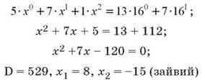
Відповідь: х = 8.
2. Розв’язати рівняння 11012 + х16 = 11310
Розв’язання
Приведемо обидві частини рівняння до десяткової системи числення:
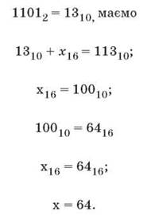
Відповідь: х = 64.
3. Розв’язати рівняння 11002 · х16 = 10 011 1002. (Відповідь х = D.)
4. Розв’язати систему рівнянь
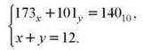
Відповідь: х = 8, у = 4.

III. Мотивація навчальної діяльності
1. Як ви думаєте, коли почалась історія обчислювальної техніки?
2. Чому виникла потреба в цій техніці?
3. Як ви вважаєте, чому продовжувався і продовжується її розвиток та вдосконалення?
4. Чи знаєте ви, де і яким чином застосовують ПК зараз?

IV. Творча робота учнів
Доповіді-реферати учнів про історію розвитку ЕОМ.

V. Вивчення нового матеріалу
Інформатизація суспільства
В історії розвитку цивілізації відбулося декілька інформаційних переворотів — перетворення суспільних відносин завдяки кардинальним змінам у сфері обробки інформації.

№ з/п | Перетворення | Час | Зміни у сфері обробки інформації
1 | Поява усного мовлення |  | можливість спілкування, передачі інформації
2 | Винахід писемності |  | можливість розповсюдження знань та зберігання їх для передачі наступним поколінням
3 | Винахід друкарства | середина XVI ст. | можливість розповсюдження знань та зберігання їх для передачі наступним поколінням на більш якісному рівні
4 | Винахід електрики | кінець XIX ст. | винахід телеграфу, телефону, радіо, які дозволили передавати інформацію на великі відстані за короткий час
5 | Винахід обчислювальної машини | середина XX ст. | можливість зберігати, передавати, обробляти великі обсяги інформації за короткий термін
6 | Поява Інтернету | кінець XX ст. | зняті всі територіальні та часові обмеження передачі інформації

Як підсумок попереднього розвитку суспільства почався поступовий перехід до інформаційної фази розвитку цивілізації, коли завдяки оволодінню інформацією про різноманітні процеси та явища можна ефективно займатися будь-якою діяльністю.
Для розбудови інформаційного суспільства людина використовує інформаційні технології.
Інформаційні технології — це сукупність методів та пристроїв, які використовуються людьми для обробки інформації.
Інформатизація — масове впровадження комп’ютерів та інформаційних технологій в усі сфери життя.
Мета інформатизації:
· поширення можливостей комунікації (спілкування й обмін інформацією);
· забезпечення швидкого доступу до джерел інформації в будь-якій частині світу;
· забезпечення нових можливостей для отримання знань;
· підвищення продуктивності праці;
· поліпшення умов життя людей .

Етапи розвитку обчислювальної техніки

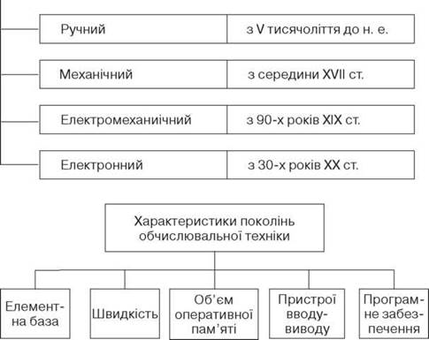

VІ. Закріплення вивченого
Спільно з учнями заповнюється таблиця.

Покоління ОТ | Елементна база | Швидкість (операції в секунду), об’єм ОП | Пристрої вводу-виводу | Програмне забезпечення | Приклади

Повторення з учнями основних положень нової теми .

VІІ. Підсумок уроку

VIII. Домашнє завдання
Опрацювати матеріал підручника, відповісти на запитання після тексту
﻿

